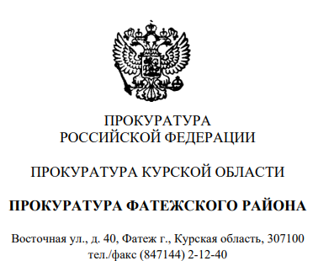

01.06.2026 |  | № | 177-2026
ИНФОРМАЦИЯ

для размещения на сайте органа местного самоуправления в разделе правового просвещения

Во исполнение требований приказа Генерального прокурора Российской Федерации от 10.09.2021 №521 направляю в Ваш адрес информацию для размещения на официальном сайте органа местного самоуправления в разделе правового просвещения граждан («Прокурор разъясняет») следующего содержания:
«C 1 июня 2026 г. Социальный фонд России начинает прием заявлений о назначении ежегодной семейной выплаты гражданам РФ, имеющим двух и более детей.
Семейная выплата установлена Федеральным законом от 13 июля 2024 г. N 179-ФЗ.
Право на ее получение возникает, если размер среднедушевого дохода семьи (рассчитывается исходя из суммы доходов всех членов семьи за год, предшествующий году обращения за назначением выплаты) не превышает 1,5-кратную величину прожиточного минимума на душу населения, установленную в субъекте РФ по месту жительства (пребывания).»
Сведения о публикации прошу предоставить в адрес прокуратуры не позднее 05.06.2025 нарочно.

Прокурор района А.Н. Минаков

эл.подпись

